Лабораторная работа №2

Работа с DNS

**Цель работы**: научиться пользоваться командой «nslookup».

1. Вывести текущие значения параметров настройки.

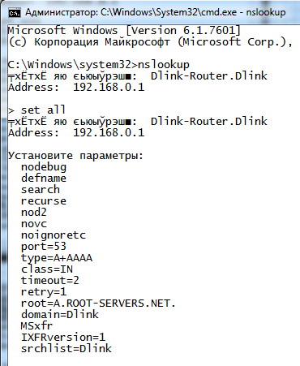

2. Определить IP адрес компьютера из списка.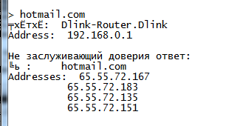

IP: 65.55.72.167

3. Определить сервер содержащий почтовый домен hotmail.com/yandex.ru

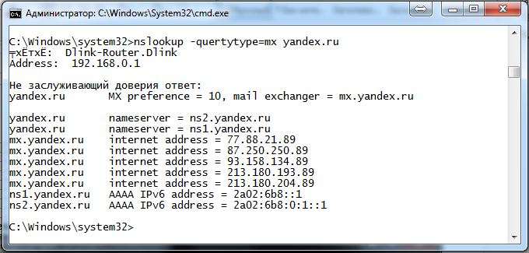

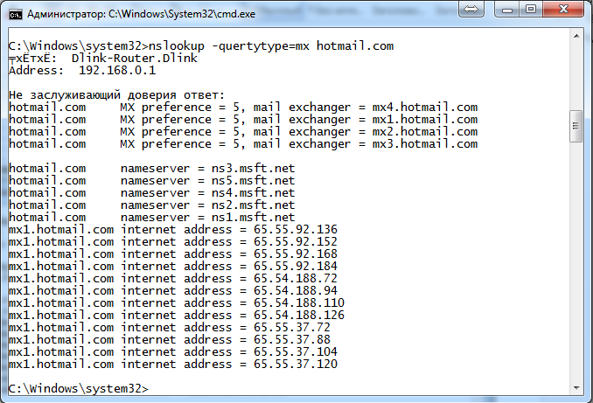

4. Определить сервер имён для домена .ru

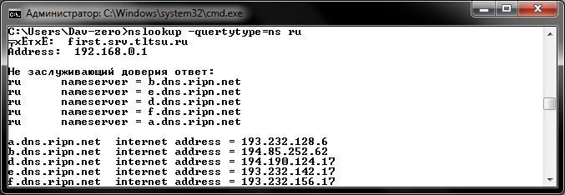

5. Изменить имя домена используемого по умолчанию для определения из списка сделав запрос для www.

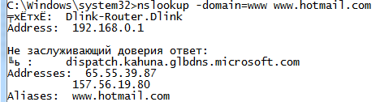

6. Использовать таймаут в 10 секунд.

